ВОПРОС: Не могу зайти на платформу дистанционного обучения ЛГУ им. А.С. Пушкина /не подходит пароль
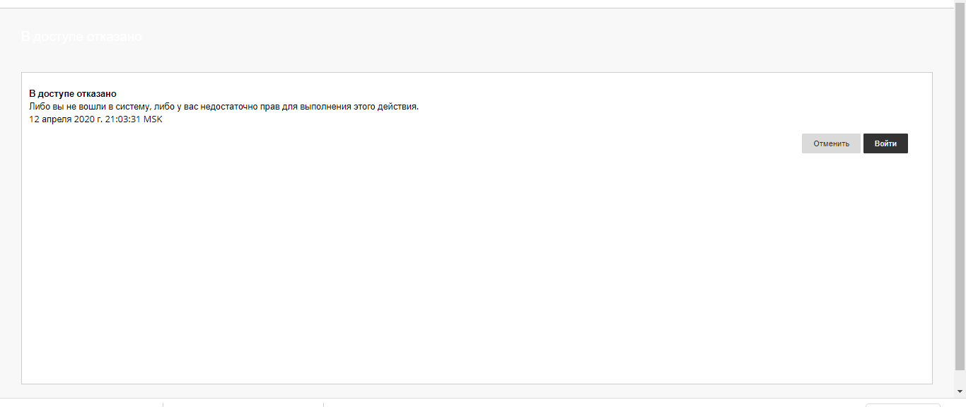
ОТВЕТ: 1. Проверьте адрес входа. В настоящий момент в ЛГУ ИМ.А.С.ПУШКИНА функционирует платформа Blackboard для организации образовательного процесса в удаленном режиме и контроля самостоятельной работы студентов и слушателей ТОЛЬКО ПО АДРЕСУ : https://prof.lengu.ru
Стартовая страница должна выглядеть так:
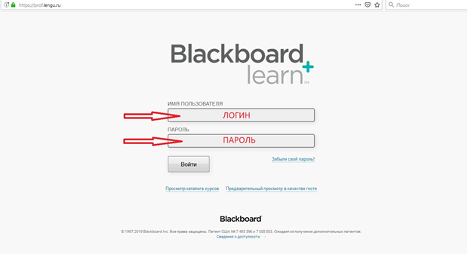
2. Все сгенерированные пароли для студентов проверены структурным подразделением вуза. Проблемы с паролем возникают в том случае, если студент САМОЛИЧНО внес изменения в личном кабинете – изменил пароль и забыл. В этом случае при личном обращении сотрудник вуза может только сбросить пароль и вновь присвоить пароль системный. Во избежание проблем со входом на портал дистанционного обучения НЕ МЕНЯЙТЕ РЕГИСТРАЦИОННЫЕ ДАННЫЕ самолично!
ВОПРОС: Если у меня возникают вопросы по работе на портале дистанционного обучения методического характера: где расположен курс, как загрузить задание и т.д.?
ОТВЕТ: На главной странице сайта вы найдете раздел, посвященный электронному обучению и дистанционным образовательным технологиям:
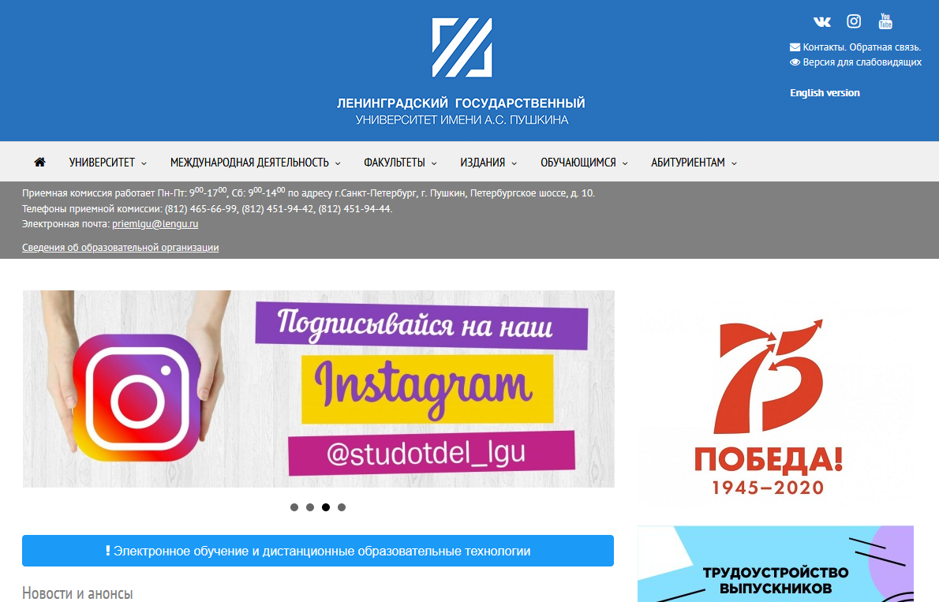
В данном разделе вы найдете все материалы, посвященные методическому сопровождению образовательного процесса с применением дистанционных технологий.
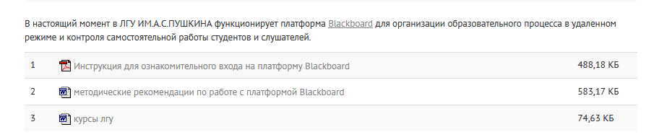
При возникновении проблем методического характера обращайтесь:
Отдел информационно-методического обеспечения образовательного процесса
imoop@lengu.ru, тел. 451-98-41
ВОПРОС: Если я не могу загрузить задания на портал prof.lengu.ru / не могу отправить домашнее задание по предметам через платформу преподавателю.
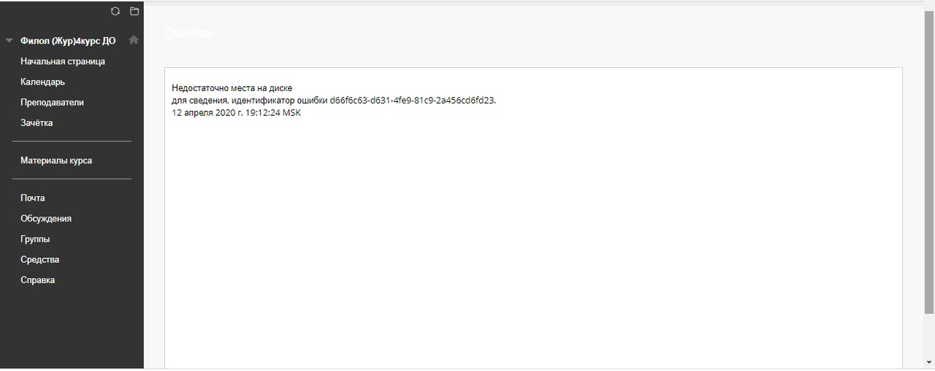

ОТВЕТ: Это техническая проблема, которую исправляет инженер отдела информационных технологий ГАОУ ВО ЛО "ЛГУ им.А.С.Пушкина". При возникновении такой проблемы нужно действовать следующим образом: опишите проблему и отправьте письмо своему преподавателю, чтобы он мог собрать все обращения и прислать в нужный отдел. При использовании почты платформы не отправляйте вложения, а пользуйтесь облачным сервисом (н-р, google-диск, yandex-диск, облако на mail или что-то еще)!

Обязательно ознакомьтесь со всей методической документацией расположенной на странице электронного обучения и дистанционных образовательных технологий https://lengu.ru/elektronnoye-obucheniye/elektronnoye-obucheniye-i-distantsionnyye-obrazovatel-nyye-tekhnologii-v-lgu-im-as-pushkina и в личном кабинете студента.

При возникновении проблем при работе с порталом дистанционного обучения обращайтесь:
- Работа с курсом:
К преподавателю электронного образовательного ресурса. Контактные данные всегда можно найти в разделе «Преподаватели» в курсе на портале.

- Методическая работа (не можете войти, не видите курс, не подключены все курсы, не работает какая-то опция портала и т.д.)
Отдел информационно-методического обеспечения образовательного процесса
imoop@lengu.ru, тел. 451-98-41

- Вопросы по устранению технических сбоев платформы:
Фокин Алексей Андреевич, системный инженер отдела информационных технологий ГАОУ ВО ЛО "ЛГУ им.А.С.Пушкина"
Телефон отдела: 500 94 91
a.fokin@lengu.ru

